GrowWell

**Изготвен от: Калин Колев,**

**Александър Петров,**

**Ирина Кислан,**

**Мартин Шукадаров**

Съдържание

1. Идея и тема за проекта 2

1.1. Дефиниране на целевата група 2

1.2. Нужди и проблеми, които изискват внедряване на информационни технологии 3

1.3. Цел на проекта 3

2. Планиране на проекта 4

2.1. Пред-проектно проучване 4

2.2. Дефиниция на проблема и As Is / To Be анализ 5

2.3. Потенциални потребители и специфични нужди 6

2.4. Обхват на реализация 6

2.5. Управление на качеството на проекта 8

3. Анализ 8

3.1. Цел 8

3.2. Заинтересовани страни 9

3.3. Обхват 10

3.4. Функционални и нефункционални изисквания 11

3.6. Изисквания за потребителски интерфейс и потребителско изживяване (UX/UI) 12

4. Проектиране 13

4.1. Архитектура 13

4.2. Данни 15

5. Разработване на софтуерното решение 16

5.1. Разработване на базов код за ключови функции 16

5.2. Количествени критерии за оценка на ефективността 19

7. Устойчивост на проекта 21

7.1. План за реализация като стартъп 21

7.2. План за последващо технологично и функционално надграждане 22

7.3. Бизнес модел 23

# 1. Идея и тема за проекта

1.1. Дефиниране на целевата група  
Проектът е насочен към две основни целеви групи:

### Родители:

* + Технически грамотни и активно използващи мобилни устройства.
  + Загрижени за здравето, физическото и емоционално развитие на децата си.
  + Стремят се към по-добро разбиране на ежедневието на децата и искат удобен начин за мониторинг и насоки.
  + Търсят начини за комуникация с други родители и обмяна на опит.

### Деца (възраст 4–15):

* + Активни, любопитни и обичащи технологиите и игрите.
  + Разделени на възрастови подгрупи с различни интереси и мотивации:
    - 4–7 години: Търсят забавление чрез интерактивни и обучителни игри.
    - 8–12 години: Обичат съревнование, награди и виртуални успехи.
    - 13–15 години: По-самостоятелни, интересуват се от здравословния си начин на живот, но се нуждаят от дискретно насочване.

## 1.2. Нужди и проблеми, които изискват внедряване на информационни технологии

1. Липса на ефективен родителски контрол:  
   Родителите често не разполагат с удобен и интегриран инструмент за проследяване на здравето и активностите на децата си (напр. сън, физическа активност, настроение).
2. Мотивация на децата за здравословен начин на живот:  
   Традиционните подходи не са достатъчно привлекателни за децата. Чрез игровизация, те могат да бъдат по-лесно стимулирани да придобият здравословни навици.
3. Липса на персонализирани насоки за здраве:  
   Универсалните препоръки не отчитат индивидуалните нужди на детето, като възраст, тегло, активност или емоционално състояние. Интеграция с IoT и AI може да осигури персонализирани решения.
4. Изолация на родителите в техните усилия:  
   Родителите често търсят подкрепа и информация от други родители. Форумът в приложението би бил ценна добавка за общуване и обмен на идеи.

1.3. Цел на проекта  
Да се разработи мобилно приложение, което интегрира IoT устройства, игровизация и изкуствен интелект, за да помага на родителите в мониторинга и управлението на здравословния и емоционален живот на децата, като едновременно с това мотивира децата чрез забавни и интерактивни подходи.

# 2. Планиране на проекта

## 2.1 Пред-проектно проучване

1. Moodfit

* Цел: Подобряване на психичното здраве чрез проследяване на настроението и упражнения за намаляване на стреса.
* Функции:
* Следене на настроението и дневник.
* Упражнения за медитация и релаксация.
* Целева аудитория: Основно възрастни.
* Сравнение:
* Прилики: И двете приложения предлагат инструменти за емоционално здраве и персонализирани препоръки.
* Разлики: Нашето приложение е ориентирано към деца, използва геймификация и IoT устройства за интеграция, което Moodfit няма. [Официален сайт на Moodfit](https://www.google.com/url?q=https://www.google.com/url?q%3Dhttps://www.getmoodfit.com%26amp;sa%3DD%26amp;source%3Deditors%26amp;ust%3D1732396722072255%26amp;usg%3DAOvVaw3Ao93KRSQuNSpLsEErhsE5&sa=D&source=docs&ust=1732396722089448&usg=AOvVaw1ck0mrp73xukvsaZRTDGvx)

2. MyTeeth

* Цел: Насърчаване на децата да развият добри навици за миене на зъбите.
* Функции:
* Обучение на правилната техника за миене с анимации.
* Награждаване чрез игри за редовно миене на зъбите.
* Целева аудитория: Малки деца и техните родители.
* Сравнение:
* Прилики: И двете приложения използват геймификация за насърчаване на здравословни навици при децата.
* Разлики: MyTeeth е ограничено до зъбната хигиена, докато нашето приложение покрива сън, активност, емоционално здраве и диета с IoT проследяване.  
  [Официална информация за MyTeeth](https://www.google.com/url?q=https://www.google.com/url?q%3Dhttps://apps.apple.com/us/app/myteeth/id436577732%26amp;sa%3DD%26amp;source%3Deditors%26amp;ust%3D1732396722073033%26amp;usg%3DAOvVaw2WmGVn5iUtSel0Y0Z-uPay&sa=D&source=docs&ust=1732396722089883&usg=AOvVaw17M5tvDbEh-RCn6SpIZry4)

3. SleepScore

* Цел: Анализ и подобряване на качеството на съня чрез безконтактно проследяване.
* Функции:
* Анализ на съня чрез сензори на смартфона.
* Персонализирани препоръки за по-добра хигиена на съня.
* Целева аудитория: Възрастни и тийнейджъри.
* Сравнение:
* Прилики: И двете приложения следят съня и предоставят персонализирани съвети.
* Разлики: SleepScore е ориентирано към възрастни и не използва геймификация или IoT устройства за деца.

[Официален сайт на SleepScore](https://www.google.com/url?q=https://www.google.com/url?q%3Dhttps://www.sleepscore.com%26amp;sa%3DD%26amp;source%3Deditors%26amp;ust%3D1732396722073620%26amp;usg%3DAOvVaw3G7bIsoA31NZREEublBzR_&sa=D&source=docs&ust=1732396722090263&usg=AOvVaw0u58gEtUeSX5Hh0FAT9FzK)

### Идентифициране на възможности за подобрение:

* + Интеграция на здравни IoT устройства за деца (която липсва в повечето приложения).
  + Използване на игровизация за насърчаване на здравословни навици.
  + Въвеждане на AI за персонализирани препоръки на база на данни от IoT устройства.

## 2.2. Дефиниция на проблема и As Is / To Be анализ

***Таблица 2.3***

|  |  |  |
| --- | --- | --- |
|  | **As Is (Настоящо състояние)** | **To Be (Бъдещо състояние)** |
| Събиране на данни | Данните се събират ръчно или чрез различни несвързани устройства. | Данните се синхронизират автоматично чрез IoT устройства. |
| Обработка на данни | Ограничени анализи без персонализация. | Изкуствен интелект анализира данните и генерира персонализирани препоръки. |
| Ангажиране на децата | Липса на ангажираност, приложенията не са интересни за децата. | Геймификация чрез предизвикателства, награди и интерактивност. |
| Родителски достъп | Разделени и ограничени функции за родителски мониторинг. | Централизиран панел с обобщение на всички здравни аспекти. |
| Образование | Липсва игрови подход към обучението за здравословни навици. | Образователни игри и предизвикателства за учене чрез забавление. |

## 2.3. Потенциални потребители и специфични нужди

***Таблица 2.3***

|  |  |  |
| --- | --- | --- |
| **Група** | **Нужди** | **Решения/Функции на приложението** |
| **Деца (5-12 години)** | **Забавление и ангажираност** | Интерактивен, цветен и игрив интерфейс с елементи на геймификация (предизвикателства, точки, награди). |
|  | **Образование чрез игра** | Научаване на здравословни навици по забавен начин (редовно миене на зъби, хранене, физическа активност, сън). |
|  | **Чувство за постижение** | Система за награди като виртуални значки или стикери при постигане на здравни цели. |
| **Родители/настойници** | **Мониторинг на здравето** | Панел за проследяване на активността, съня, храненето и емоционалното състояние в реално време. Възможност за интеграция с IoT устройства (смарт часовници и други). |
|  | **Персонализирани препоръки** | Препоръки, базирани на индивидуалните нужди на детето, с лесни за изпълнение съвети (например: "Добавете повече зеленчуци в закуската"). |
|  | **Данни за напредъка** | Проследяване на тенденции и подобрения в поведението на детето с визуални отчети и анализи в приложения. |

## 

## 2.4. Обхват на реализация

### Срокове:

* + Фаза 1 (2 месеца): Проучване, планиране и създаване на прототип.
  + Фаза 2 (3 месеца): Разработка на основната функционалност и IoT интеграция.
  + Фаза 3 (2 месеца): Тестване и внедряване на AI, бета версия.
  + Фаза 4 (1 месец): Пускане и маркетинг.

### Бюджет:

* + Първоначален бюджет: ~50,000 евро.
  + Разходи:
    - Разработка: ~25,000 евро.
    - IoT интеграция: ~10,000 евро.
    - Маркетинг: ~10,000 евро.
    - Непредвидени разходи: ~5,000 евро.

### Източници на финансиране:

* + Собствени средства.
  + Инвеститори.
  + Партньорства с училища или здравни организации.

### Екип:

* + Продуктов мениджър.
  + Разработчици (2 за мобилни приложения, 1 за бекенд).
  + UX/UI дизайнер.
  + Специалист по игровизация.
  + Експерт по AI и данни.

### Ресурси:

* + Софтуерни лицензи.
  + Тестови IoT устройства.
  + Облачна платформа (напр. AWS или Google Cloud).

## 2.5. Управление на качеството на проекта

### Методология за разработка:

* + Agile методология (спринтове по 2 седмици, редовни прегледи).

### Ключови показатели за качество:

* + **Функционалност:** Всички основни функционалности да работят гладко.
  + **Удобство на потребителя:** Родителите и децата трябва да намират приложението лесно за използване.
  + **Точност:** IoT устройствата и AI препоръките трябва да осигуряват надеждни резултати.
  + **Сигурност:** Данните на децата и родителите да са защитени според най-добрите практики.

### Тестване:

* + Модулно тестване за отделните компоненти.
  + Тестове с реални потребители (родители и деца).
  + Постоянно тестване за сигурност и поверителност.

### Отчитане на прогреса:

* + Седмични срещи за проверка на състоянието на проекта.
  + Документация на напредъка след всеки спринт.

# 3. Анализ

3.1. Цел  
Целта на проекта е да създаде мобилно приложение, което:

* **Подпомага родителите** в мониторинга на физическото, емоционалното и социалното развитие на децата.
* **Мотивира децата** да приемат здравословни навици чрез игровизация и забавни интерактивни дейности.
* **Интегрира IoT и AI** технологии за персонализирани здравни препоръки и по-ефективно наблюдение.

## 3.2. Заинтересовани страни

### Родители:

* + Искат удобно приложение за мониторинг и препоръки за здравето на децата си.
  + Търсят платформа за комуникация с други родители.

### Деца:

* + Очакват приложението да бъде забавно, интерактивно и мотивиращо.
  + Искат лично участие в процеса на подобряване на здравето си.

### Технически екип:

* + Разработчици, UX/UI дизайнери, AI експерти и специалисти по игровизация, отговорни за функционалността и използваемостта на приложението.

### Здравни организации:

* + Могат да използват приложението като инструмент за насърчаване на здравословен начин на живот сред деца и семейства.

### Инвеститори и партньори:

* + Интересуват се от успеха на приложението като бизнес и възможност за дългосрочна възвръщаемост.

3.3. Обхват  
Обхватът на проекта обхваща следното:

* **Основна функционалност:**
  + Проследяване на здравни данни (активност, сън, настроение) чрез IoT устройства.
  + Интерактивна секция за деца с игрови елементи.
  + Форум за родители и персонализирани препоръки чрез AI.
* **Технологична реализация:**
  + Мобилно приложение (iOS и Android).
  + Интеграция със смарт часовници и фитнес тракери.
  + База данни за съхранение на данни и анализи.
* **Извън обхвата:**
  + Медицинска диагностика (приложението не е предназначено за медицински цели).
  + Хардуерна разработка (IoT устройствата ще са външни продукти).

## 3.4. Функционални и нефункционални изисквания

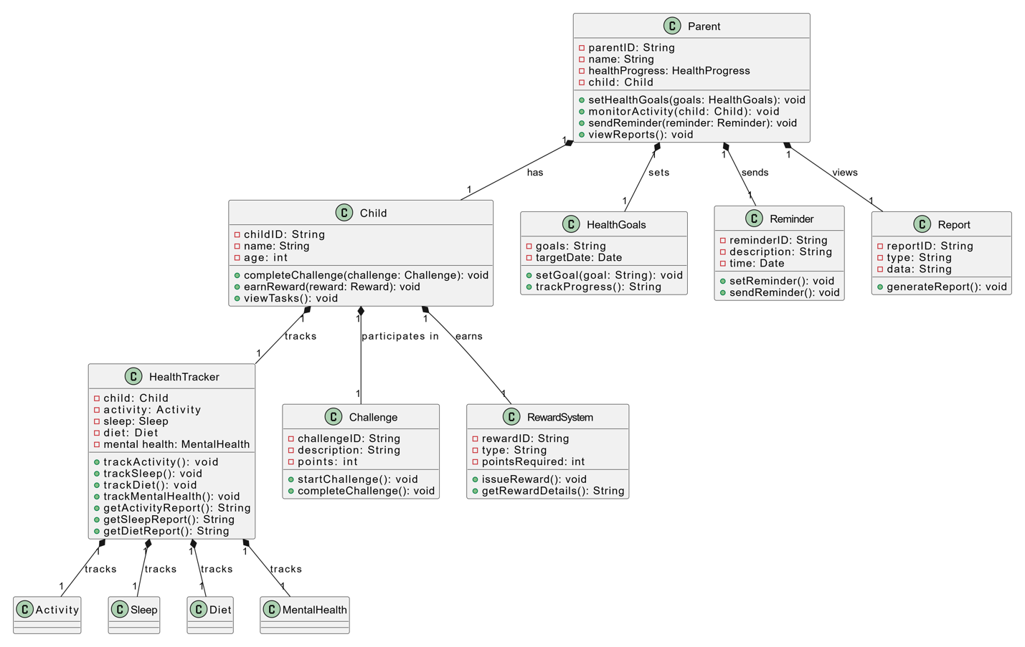

***Фигура 3.1 Клас диаграма***

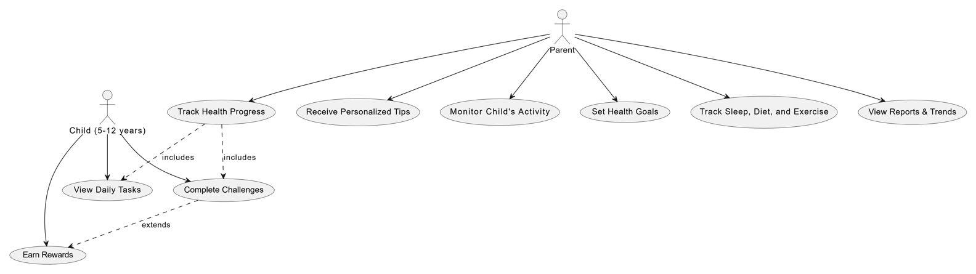

***Фигура 3.2 Диаграма на случай на употреба***

### Функционални изисквания:

1. Родителите трябва да могат да:
   * Виждат детайлна информация за физическата активност, съня и настроението на децата.
   * Получават известия за здравословни проблеми или постижения.
   * Комуникират с други родители чрез вграден форум
2. Децата трябва да могат да:
   * Участват в игри и мисии за придобиване на здравословни навици.
   * Проследяват своя прогрес чрез виртуални награди и постижения.
   * Споделят обратна връзка за своето настроение или активности.

### Нефункционални изисквания:

* **Скорост на работа:** Приложението трябва да обработва данни от IoT устройства в реално време (<1 секунда забавяне).
* **Сигурност:** Данните трябва да се съхраняват и предават чрез криптирани канали.
* **Достъпност:** Интерфейсът трябва да е лесен за използване както от технически напреднали, така и от начинаещи потребители.
* **Поддръжка:** Приложението трябва да е съвместимо с популярни IoT устройства и редовно актуализирано за нови версии.

## 3.5. Изисквания към данните

### Входящи данни:

* + Сензорни данни от IoT устройства (стъпки, пулс, сън).
  + Въведена информация от родителите (хранене, настроение на детето).
  + Данни от взаимодействията на детето с игровата секция.

### Изходящи данни:

* + Персонализирани препоръки и анализи за родителите.
  + Визуализация на прогреса за децата (мисии, точки, награди).

### Управление на данни:

* + База данни с дневни записи за здравето и напредъка на децата.
  + Архивиране и защита на чувствителна информация чрез GDPR-съвместими методи.

## 3.6. Изисквания за потребителски интерфейс и потребителско изживяване (UX/UI)

### За родители:

* + **Табло:** Преглед на активностите, храната, съня и настроението на децата на едно място.
  + **Графики и визуализации:** Лесноразбираеми диаграми за анализ на данните.
  + **Форум:** Интуитивно и привлекателно място за комуникация с други родители.
  + **Известия:** Бърз достъп до важна информация.

### За деца:

* + **Игри:** Ярък и ангажиращ дизайн, който насърчава участие.
  + **Аватари:** Деца да могат да персонализират своите герои.
  + **Награди:** Визуално стимулиращи награди (значки, виртуални подаръци).

### Общи изисквания:

* + Съвместимост с различни размери на екрана (телефони, таблети).
  + Интуитивен интерфейс, съобразен с различните възрастови групи.
  + Използване на успокояващи цветови палитри и минимално претоварване на екрана.

# 4. Проектиране

## 4.1. Архитектура

Проектът **"Grow Well"** ще бъде изграден върху следните технологични слоеве:

### Основна архитектура на приложението

* **IoT интеграция:** Поддръжка за смарт часовници (например Garmin, Fitbit, Xiaomi). Тези устройства ще събират данни за активност, пулс, сън и други.
* **Игровизация:** Система за постижения, точки и награди, свързани със здравословни навици. Например: "Спи 8 часа тази нощ и спечели 5 точки за своя герой!".
* **AI здравни препоръки:** Изкуствен интелект ще анализира данни и ще дава персонализирани съвети за хранене, физическа активност и емоционално благополучие.
* **Две секции:**
* **За родители:** Панел за мониторинг на здравните показатели, дневни и седмични отчети, комуникация с общността.
* **За деца:** Геймифициран интерфейс с игри, виртуален герой, когото децата могат да "грижат" чрез изпълнение на задачи.

### Основни функции

* За деца:
  + **Интерактивен аватар:** Анимационен герой, който реагира на прогреса на детето (напр. расте, става по-силен, получава нови дрехи).
  + **Игровизация:** Награди за постигнати здравни цели, ежедневни предизвикателства (като разходки, здравословно ядене и т.н.).
  + **Образователни игри:** Забавни игри, които учат децата на здравословни навици.
* За родители:
* **Данни в реално време:** Възможност да следят физическата активност, съня и други показатели.
* **Анализи:** Автоматични AI препоръки за хранене, физическа активност и емоционална грижа.
* **Социална мрежа:** Групи и форуми за родители за споделяне на опит и съвети.

### Технологии и инструментиФронтенд (потребителски интерфейс):

* **React Native**: Подходящо за създаване на едновременно iOS и Android приложение.
* **Unity**: Ако има сложни интерактивни игри.

### Бекенд (сървър):

* **Firebase**: За бази данни в реално време и известия.
* **Node.js/Express**: За управление на потребителски акаунти, IoT интеграция и AI обработка.

### AI и анализи:

* **Google AI или TensorFlow Lite:** За персонализирани здравни препоръки.
* **Microsoft Azure AI Services:** За обработка на данни и изготвяне на съвети.

**IoT интеграция:**

* Използване на **Bluetooth SDK** или **API-та на смарт устройства** като Fitbit и Garmin.

## 4.2. Данни

**Процес на управление на данни**

* **Събиране:**  
  Данните се събират в реално време от IoT устройства и се добавят ръчно или автоматично от родителите и децата.
* **Съхранение:**  
  Всички данни се съхраняват в облачна база данни (MongoDB), включваща следните основни категории:
  + Лични данни на потребителите (име, възраст, предпочитания).
  + Данни за активност и здраве (стъпки, пулс, настроение, сън).
* **Обработка:**  
  Обработката се извършва чрез AI модели за анализ на тенденции, идентифициране на потенциални проблеми и генериране на персонализирани препоръки.
* **Разпространение:**
  + Презентация на обработените данни в интерфейса на родителите и игровия модул на децата.
  + Известия за важни събития или отклонения от нормите.

**Data flow диаграмa**

# ****5. Разработване на софтуерното решение****

## ****5.1. Разработване на базов код за ключови функции****

**Примерен базов код за някои от основните функционалности:**

1. **Интеграция с IoT устройства (получаване на данни за активност):**

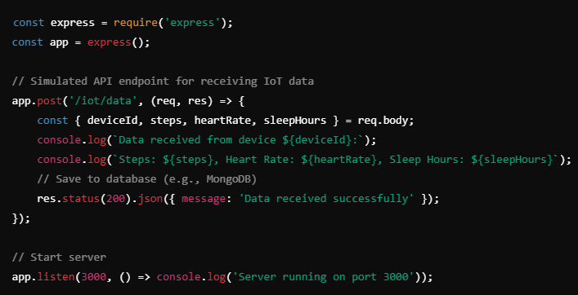

***Фигура 5.1***

Примерен алгоритъм за AI препоръки (анализ на данни за физическа активност):

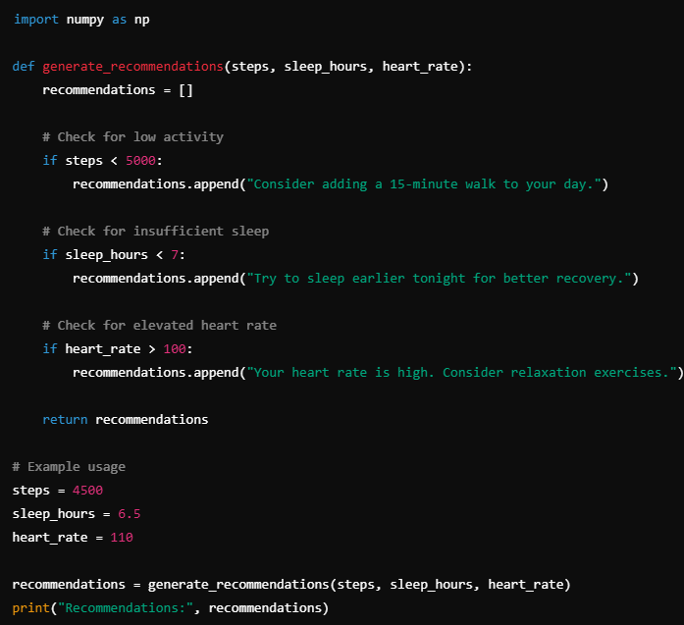

***Фигура 5.2***

1. **Игровизация: Базова функционалност за следене на мисии:**

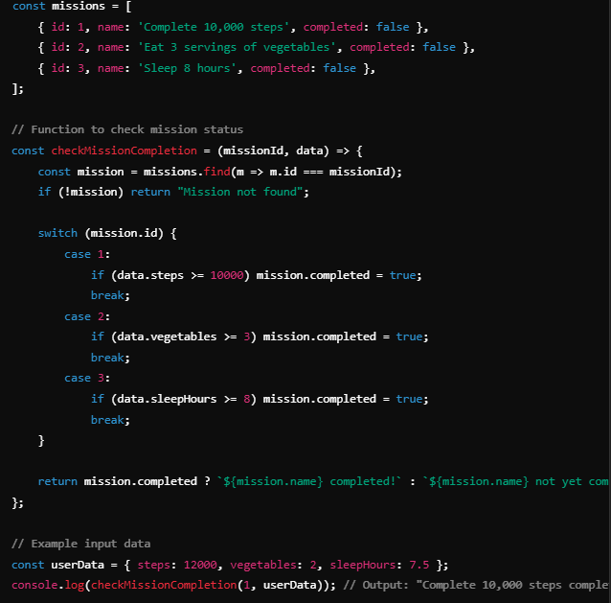

***Фигура 5.3***

## ****5.2. Количествени критерии за оценка на ефективността****

Ефективността на проекта може да се оцени чрез количествени критерии, които са специфични за различните аспекти на приложението:

### **Ефективност на интеграцията с IoT устройства:**

* + **Точност на данните:** Процент успешно синхронизирани данни спрямо подадените данни (цел: >95%).
  + **Средно време за синхронизация:** <2 секунди.

### **Ангажираност на потребителите (UX/UI):**

* + Среден брой дневни входове в приложението (цел: >3 на ден за активни потребители).
  + Процент деца, завършващи поне една мисия на ден (цел: 75%).
  + Ниво на задържане на потребителите след 30 дни (цел: >70%).

### **AI персонализация:**

* + **Точност на препоръките:** Оценка от потребители (цел: >85% удовлетвореност).
  + Средно време за генериране на препоръка: <1 секунда.

### **Игровизация:**

* + Брой изпълнени мисии средно на седмица от дете (цел: 5).
  + Среден брой спечелени виртуални награди на потребител (цел: 10 на месец).

### **Техническа надеждност:**

* + Процент безотказна работа на сървъра (цел: >99.5%).
  + Средно време за разрешаване на технически проблеми: <4 часа.

### **Родителска обратна връзка:**

* + Оценка за полезност на секцията за родителите (цел: >4.5/5 звезди).
  + Процент родители, които активно използват форумите (цел: 50%).

### **Социален и здравен ефект:**

* + Увеличаване на средния брой крачки на ден при деца след 30 дни употреба (цел: +20%).
  + Подобрение в навиците за сън (оценено чрез анкетиране).

# ****7. Устойчивост на проекта****

## ****7.1. План за реализация като стартъп****

### ****Стратегия за стартиране:****

**Фаза 1: Идеен старт и валидиране (0–6 месеца):**

* + Провеждане на пилотна програма с група родители и деца (около 50 семейства).
  + Събиране на обратна връзка за основните функции: IoT интеграция, игровизация и AI препоръки.
  + Разработване на MVP (минимално жизнеспособен продукт) с основни функции: проследяване на активност, базови мисии и AI препоръки.

**Фаза 2: Разширяване и финансиране (6–18 месеца):**

* + Търсене на финансиране от инвеститори в сферата на здравеопазването и технологии (венчър фондове, акселератори).
  + Изграждане на партньорства с производители на IoT устройства (Fitbit, Garmin, Xiaomi) за интеграция.
  + Маркетинг кампания, насочена към родители чрез социални медии, блогове за родителство и здраве, както и събития.

**Фаза 3: Разрастване и комерсиализация (18–36 месеца):**

* + Лансиране на приложението в глобален мащаб чрез Google Play и Apple App Store.
  + Разширяване на функционалностите според потребителската обратна връзка.
  + Включване на допълнителни източници на приходи като партньорства с училища и здравни организации.

**Екип:**

* + Ядро от основатели (CEO, CTO, Lead Developer, UX Designer).
  + Експерти в детското здраве (консултанти).
  + Екип по маркетинг и поддръжка на клиенти.

## ****7.2. План за последващо технологично и функционално надграждане****

### ****Краткосрочни подобрения (0–12 месеца):****

* + Добавяне на нови мисии и награди за игровизация.
  + Възможност за персонализиране на аватари от децата.
  + Разширяване на поддържаните IoT устройства и разработване на автоматични ъпдейти за интеграция.

### ****Средносрочни подобрения (1–3 години):****

* + Внедряване на AI, който разпознава емоционални състояния чрез гласови и текстови анализи.
  + Функция за групови мисии, които насърчават деца да работят в екипи за постигане на здравни цели.
  + Интеграция с училища за внедряване на групови програми за здравословен начин на живот.

### ****Дългосрочни подобрения (3–5 години):****

* + Разработване на AR (добавена реалност) елементи, които насърчават физическа активност чрез интерактивни игри.
  + Внедряване на виртуален здравен асистент, базиран на AI, който комуникира с децата и родителите.
  + Добавяне на нови езикови версии и адаптиране към различни култури за глобална експанзия.
  + Спецализирани версия за деца в неравностоино положение

## ****7.3. Бизнес модел****

### **Основен модел: Freemium**

* + **Безплатна версия:** Основни функционалности като проследяване на активност, базови мисии и обща информация за здравето.
  + **Премиум версия:**
    - Разширени AI препоръки и прогнози.
    - Достъп до персонализирани програми за здравеопазване.
    - Виртуални награди и специални игрови мисии.

### ****Допълнителни източници на приходи:****

* + **Вътрешни покупки:** Виртуални артикули за аватари, разширени нива в игрите.
  + **Абонаменти за родители:** Подробни анализи и специализирани доклади за здравето на детето (напр. месечна такса от $9.99).
  + **Партньорства с производители на IoT устройства:** Споделяне на приходи от устройства, продавани чрез приложението.
  + **Корпоративни партньорства:** Програми, насочени към училища и здравни институции, които да използват приложението за здравно образование.

### ****Целева аудитория и прогноза за приходи:****

* + Ориентация към родители на деца на възраст 4–15 години.
  + Прогнозна потребителска база:
    - 100,000 активни потребители в първите две години.
    - ~10% премиум абонати (10,000 потребители).
  + Прогнозен годишен приход (от премиум абонаменти и вътрешни покупки): $1.5M – $2M до третата година.